Конспект внеклассного мероприятия по информатике

- Общие сведения о мероприятии
Форма воспитательного мероприятия: тематическая игра «Умники и умницы»
Тема: «Текстовый редактор»
Класс: 7
Цель: представить в игровой форме изученный материал и проверить знания учащихся по теме: «Текстовый редактор».
Познавательно-воспитательные задачи мероприятия:
Обучающие: закрепление пройденного материала по теме: «Текстовый редактор»; повторение основных понятий.
Развивающие: развитие компьютерной грамотности, логического мышления, способности рассуждать, убеждать, логически доказывать;
Воспитательные: воспитание аккуратности, дисциплинированности, чувства ответственности.
- Подготовительная работа
- Составление конспекта внеклассного мероприятия;
- Подбор материала для конкурсов;
- Организация команд;
- Организация помощников и жюри.
- Ход мероприятия:
- Вступительное слово:
Учитель:
Все меняется кругом,
Ты заметил это,
И не шагом, а бегом
Вертится планета.
Информационный мир
Изменил воззренья,
Новый есть ориентир –
И к нему стремленья.
Спрессовалось время вмиг,
Сжались расстоянья,
Что сегодня не постиг,
Завтра – опозданье.
Не теряй же время зря
И не “бей баклуши”,
Информатику любя,
Разум свой послушай.
И тебе подскажет он
Важность знаний этих,
А без знаний ты смешон,
Трудно жить на свете.
Здравствуйте, уважаемые ребята! Сегодня мы проведем игру "Умники и умницы" посвященную информатике и логике. Наша игра будут состоять из эстафет. Всего их 4. Они разнообразные и мы надеемся, что они вам очень понравятся.
Итак, для начала нам необходимо представить команды – участников наших соревнований.
Первая команда: в ее состав входят следующие участники: (перечисление участников команды 1, указать командира)
Вторая команда: в ее состав входят следующие участники: (перечисление участников команды 2, указать командира)
(Командам необходимо придумать название команды и девиз)
Предствавим наше уважаемое жюри: (жюри)
- Основная часть мероприятия.
Учитель: И чтобы определить, какая команда будет отвечать «первой», я задам загадки, и чья команда набирает большее количество баллов за правильные ответы, та команда будет начинать игру.
ЗАГАДКИ
- Есть штуковина одна,
Помогает нам всегда,
Текст печатать без труда.
Здесь порядка сотни клавиш,
Ты работать их заставишь,
Цифры, буквы, знаки, стрелы,
Ctrl, Alt, Delete, пробелы,
Вот для пальцев физкультура,
Мы ее зовем …… (Клавиатура)
- Без рук, без ног, но с длинным хвостом.
По коврику гуляет, вводить в компьютер текст
и редактировать его нам помогает. (Мышь)
- К телефону подключил –
Сообщение получил!
И для связи он нам нужен
Ведь к компьютерным сетям
Открывает доступ нам
Вещь известная не всем
Называется …… (Модем)
- Первое слово в природе бывает.
Второе, как правило, из избы выметают.
Соедини оба слова, получишь тогда,
Ту часть компьютера, которая отвечает
За производительность компьютерного труда. (Процессор)
- Около дисплея – главный блок:
Там бежит электроток.
Чтоб работа закипела,
Чтоб компьютер нам помог
Должен быть … (Системный блок)
«Угадай-ка»
Учитель: Попрошу командиров подойти к доске. Ваша задача собрать представленный пазл: определить, какие операции относится к редактированию текста, а какие к форматированию. Соответственно командир первой команды должен найти операции, относящиеся к редактированию текста, а командир второй команды – форматирование текста. В случае неправильного выбора право переходит к другой команде, а выбранная неверно операция не рассматривается. (https://learningapps.org/4926147). За каждый правильный элемент пазла команде начисляется 1 балл.
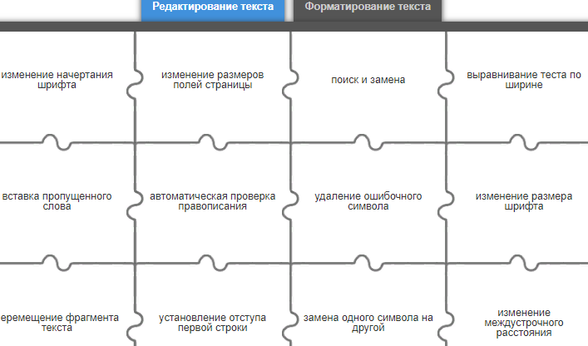
Конкурс «А ты знаешь?»
Учитель: Командир вашей команды выбирает комбинацию клавиш, а вы в свою очередь называете назначение, на обдумывание будет 1 минута. (https://learningapps.org/display?v=pepsxrwxa20)
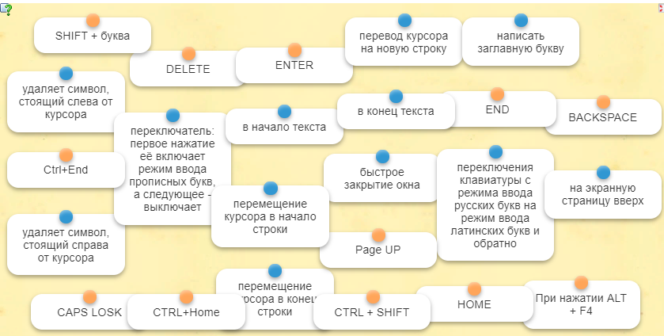
За каждый верный ответ команде начисляется 1 балл.
«Кто хочет стать миллионером?»
Учитель: Всем известна такая телепрограмма «Кто хочет стать миллионером?». Мною зачитывается вопрос команда в течении 1 минуты обсуждает вопрос и истечению времени командир должен поднять листочек с правильным пунктом ответа (1, 2, 3, 4). (https://learningapps.org/display?v=pg3df03ya20)
Команде, ответившей правильно ставится 1 балл.
«Путаница»
Учитель: Каждой команде вручаю лист, на котором спрятаны «Инструменты текстового редактора», так же справа представлены данные инструменты, задача каждой команды найти как можно больше слов из данного перечня. Отмечать данные слова может только командир. За каждое найденное слово команде начисляется 1 балл. (https://learningapps.org/display?v=pjk27j76320)
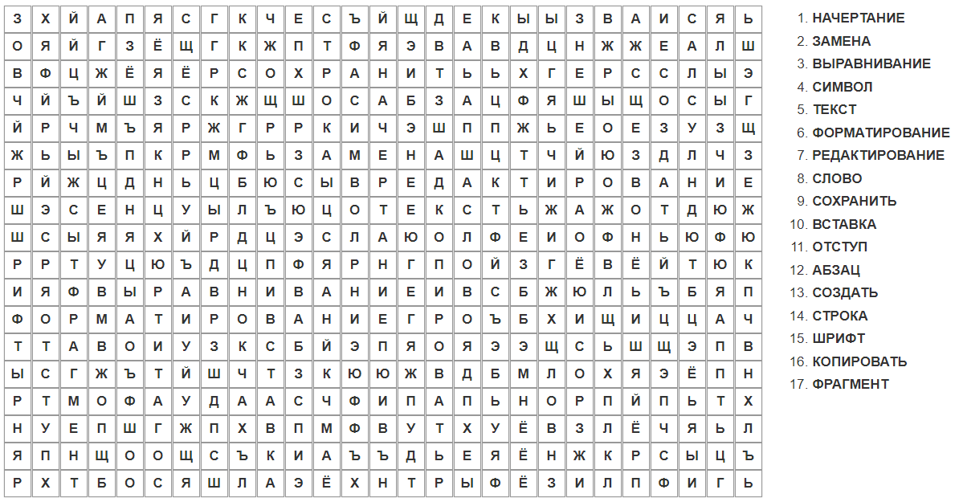
- Подведение итогов и ретроспективной рефлексии:
Учитель: Обе команды под руководством своих капитанов проявили себя очень достойно и показали свою эрудицию. Давайте похлопаем друг другу! В нашей игре побеждает команда «Название», поздравляю вас! Спасибо за игру!

